Allegato 4 – Business Model Canvas

Titolo della proposta:
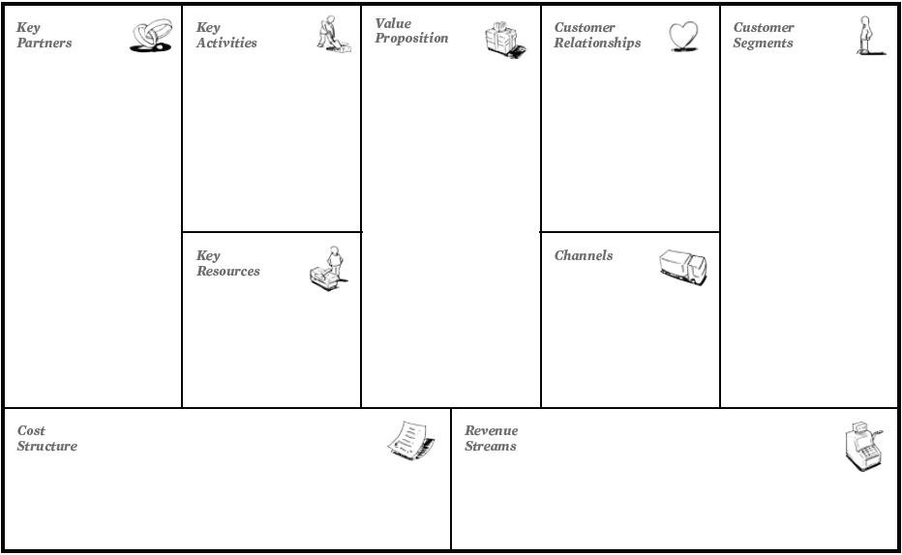

(Luogo, data) (firma leggibile)
________________________ __________________________

